Material
zur Durchführung der Seminarsitzung „Einführung in die Medienverbunddidaktik“ (MVD I)

Hinweis: Bitte sehen Sie zur Zuordnung der Materialien die jeweilige Lernphase des Seminarkonzepts ein.

Weiternutzung als OER ausdrücklich erlaubt: Dieses Werk und dessen Inhalte sind – sofern nicht anders angegeben – lizenziert unter CC BY-SA 4.0. Nennung gemäß TULLU-Regel bitte wie folgt: "Material zum Seminarbaustein MVD I" von Mirjam Dick , Lizenz: CC BY-SA 4.0.
Der Lizenzvertrag ist hier abrufbar: https://creativecommons.org/licenses/by-sa/4.0/deed.de

M0_StaatsexamenMVD
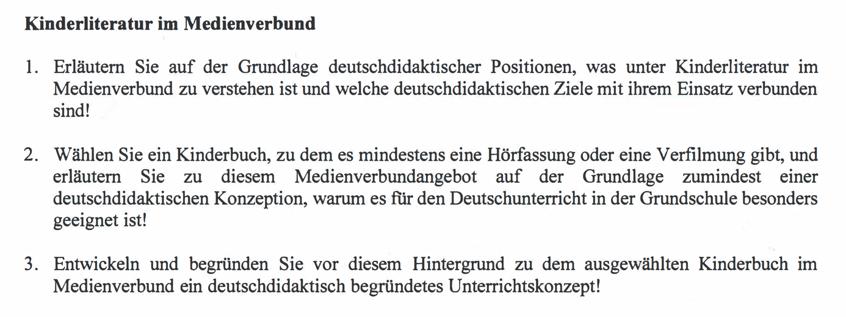
Quelle: 1. Staatsexamen, Herbst 2022, Grundschule, Didaktik der deutschen Sprache und Literatur (Ausnahme von der CC by SA Lizenz)

M1_Concept Mapping_Handout
Concept Mapping leicht gemacht
- Eine Concept Map (Begriffsnetz) ist eine Möglichkeit, Wissen strukturiert darzustellen.
- Es besteht aus einer Menge von Konzepten (Begriffen), zwischen denen Verbindungen existieren.
- Die Verbindungen haben eine Pfeilrichtung und eine (kurze) Bezeichnung, oft nur ein Verb evtl. mit einer Präposition.
- Zwei so verbundene Konzepte stellen mit der Verbindung in Pfeilrichtung gelesen einen „Fakt“ dar.
- Die Pfeilbeschriftungen spezifizieren die Art der Beziehung; die Pfeilspitze legt die Leserichtung fest.
- Die Beziehung kann statisch (besteht aus, d. h., z. B., entspricht, ist, ähnelt, ein Teil von) oder dynamisch sein (führt zu, durch, verändert, hat zum Ziel, bewirkt, dient, wirkt als, beeinflusst, benötigt, spricht für, erhöht, verringert).

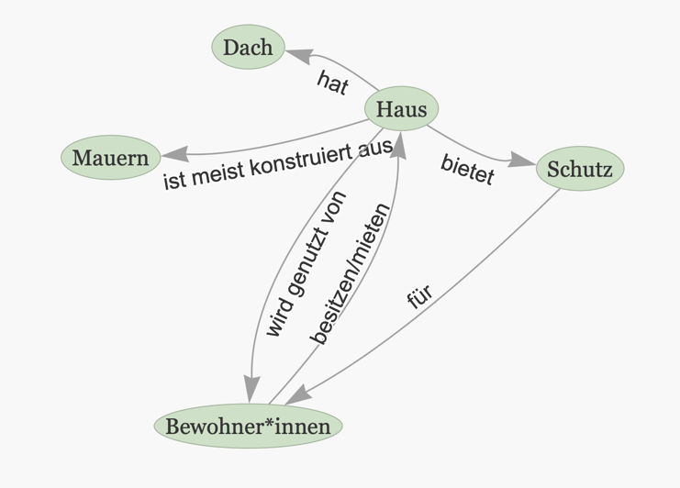
Abbildung 1. Beispiel (erstellt mit CoMapEd.de)
Was unterscheidet eine Concept Map von einer Mindmap?
Mindmap | Concept Map
Ziel: Brainstorming; Ideenfindung &  -organisation; kreatives Denken zu EINEM Thema | Ziel: Reflexion & Analyse über zentrale Konzepte und deren Vernetzung
EIN Thema ist zentral; Aufbau von innen nach außen | MEHRERE verzweigte Begriffe
Keine Querverbindungen zwischen Begriffen | Definierte Querverbindungen auf allen Ebenen
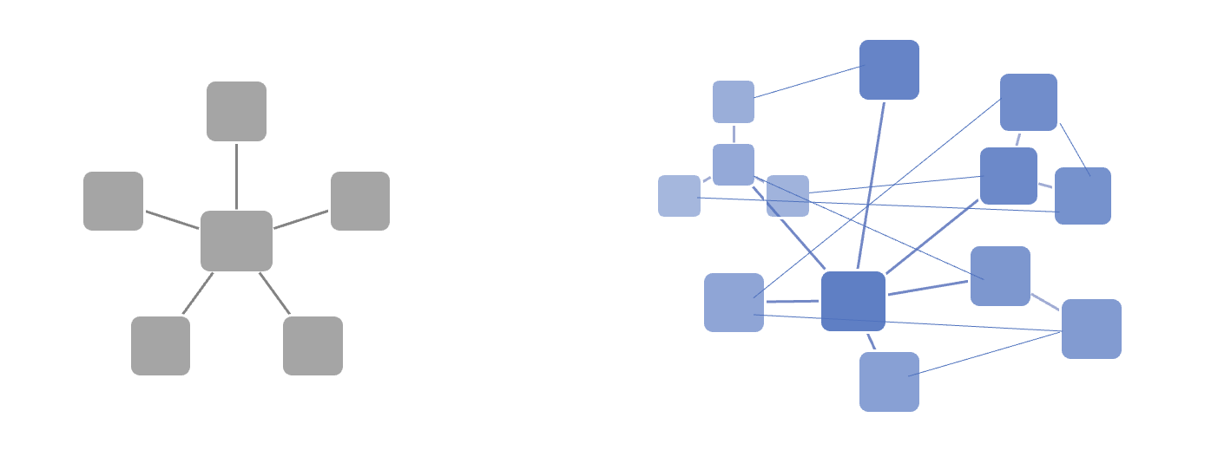
Abbildung 2. Mindmap vs. Concept Map

Does and Don’t´s bei der Erstellung von Concept Maps
Abbildung 3. Does and Dont´s
- Dont´s: keine ganzen Sätze bei Verbindungen; Konzepte sollen (wenige) Schlagworte sein (da sonst Bezüge unklar sind)
- Does: 2 Konzepte sollen durch Beschriftung so verknüpft werden, dass es einen Satz ergibt: z.B. „Ein Auto (Subjekt) hat (Prädikat) einen Motor (Objekt).“

Eine Concept Map erstellen – 3 Schritte
(Nach Gurlitt et al., 2010, S. 42 ff.)
- Reduktion: Reduzieren Sie Ihr Wissen zum Thema auf das Wesentliche (wenige Begriffe).
- Strukturierung & Visualisierung: Stellen Sie die räumliche Anordnung der Begriffe zueinander dar (untereinander, nebeneinander, weit entfernt, nahe beieinander).
- Elaboration: Erklären Sie die Beziehungen zwischen den Konzepten (Pfeile beschriften) und ergänzen Sie weitere, wenn nötig.

Literatur:
Comaped. Online-Tool zur Erstellung von Concept Maps. Mühling, A. & Christian-Albrechts-Universität zu Kiel (Hrsg.). comaped.de (zuletzt aufgerufen am 11.11.2022)
Gebhard, M., Mühling, A., Gartmaier, M. & Tretter, T. (2015). Wissen über Inklusion als gedankliches Netz. Vergleich zwischen Studierenden des beruflichen und des sonderpädagogischen Lehramts mithilfe von Concept-Maps. In: Zeitschrift für Heilpädagogik, 12, S. 612.
Gurlitt, J. & Nückles, M. (2010). Kann man „Lernen lernen“ lernen. Erkenntnisse der Instruktionsforschung über Lernstrategien, Pädagogik 2, S. 42–46.
Nückles, M., Gurlitt, J., et al. (2004). Mind Maps und Concept Maps. Visualisieren – Organisieren – Kommunizieren. beck im dtv.

M3_Kruse_2015_Im Gestöber der Medien

Aus urheberrechtlichen Gründen kann der Aufsatz hier nicht zur Verfügung gestellt werden. Bitte besorgen Sie diesen aus:

Kruse, I. (2015). Im Gestöber der Medien entdecken, erfahren und lernen. Kinderliterarische Medienverbünde herausfordernd arrangieren. M. Dehn & D. Merklinger (Hrsg.), Erzählen – vorlesen – zum Schmökern anregen. Grundschulverband e.V., S. 244–257.

M5_Aufgabenentwurf zur Analyse_Kl. Hexe

Aufgabenentwurf einer Studentin zur Analyse

Medienverbund: „Die kleine Hexe“
Medien: Buch, Realverfilmung mit Karoline Herfurth (Min. 23:15-27:23), Zeichentrickverfilmung (Min. 20:14-22:02)
Szene: Vorwärts, mein Söhnchen

Hinweis: Die Erklärung zur Formulierung von Lernzielen in diesem Video ignorieren Sie bitte, diese ist nicht ganz präzise.

Hintergrundinformation zur Szene „Vorwärts, mein Söhnchen“:
In dem Bestreben, eine gute Hexe zu werden, hilft die kleine Hexe armen Holzsammlerinnen, indem sie ihnen Wind hext und sie somit Holz finden. Aber ein unfreundlicher Förster verbietet ihnen dies. Daraufhin verhext die kleine Hexe den Förster, so dass er das Gegenteil von dem tut, was er will und somit zum hilfsbereiten ‚Packesel‘, der das Holz heimträgt, wird.

Lernziele:
Die SuS können die Merkmale literarischer Figuren beschreiben.
Sie erkennen Gefühle literarischer Figuren.

Aufgabenblock A:
SuS wählen, ob sie Analyse anhand der Figur des Försters oder der Figur der Hexe darstellen wollen.
SuS können pro Aufgabe wählen, anhand von welchem Medium sie diese bearbeiten wollen.

Aufgabe 1:
Beschreiben des Aussehens der Figuren, z.B. mithilfe eines Steckbriefes.

Aufgabe 2: Verhalten der Figuren analysieren.
Eintragen in Tabelle
Wie?  (Adjektive) | Was?  (Was tut die Figur?) | Gefühle?  (Wie fühlt sie sich dabei?)

Aufgabe 3: (Wähle: A oder B)
- Gefühle des Försters analysieren

Was er fühlt und eigentlich tun möchte | Was er tut/sagt (aufgrund des Zaubers)

- Das Verhalten der Hexe beurteilen
SuS sollen beurteilen, ob sich die Hexe gut oder schlecht verhält: a) gegenüber den Holzsammlerinnen, b) gegenüber dem Förster
Tabelle: gut / schlecht

Abschließende Bewertung unter Berücksichtigung des Kommentars des Rabens am Schluss der Szene, in welchem er die kleine Hexe tadelt, dass sie zwar Gutes getan (den Frauen geholfen), aber Schabernack mit dem Förster getrieben habe.

Ergebnissammlung:
Es werden drei Plakate an der Wand befestigt, eines pro Medium. Die SuS bringen ihre Ergebnisse an den Plakaten an.
Gemeinsames Betrachten der Plakate und Besprechen von Gemeinsamkeiten und Unterschieden zwischen den Medien.

TIPPS für die Analyse:
Achten Sie besonders auf folgende Aspekte:
Demand:
- Auf welcher Ebene des Textverstehens/welchem Anforderungsniveau werden Leistungen gefordert?
- Wie viele Variablen müssen miteinander vernetzt werden?
- Müssen Variablen nur addiert werden oder liegen weit verstreute Verknüpfungen vor?
- Ist die zu verstehende Aussage eindeutig/direkt oder mehrdeutig/indirekt? Muss Zusatzwissen aktiviert werden? Muss eine Transferleistung erbracht werden?
Support:
- Welche Instruktionsmerkmale weist die Aufgabe auf?
- Definiertheit des Problems: Ist der Arbeitsauftrag eindeutig? Ist Erkenntnisziel und Untersuchungsfeld transparent?
- Transparenz der Arbeitsschritte: Werden Teilaktivitäten genannt? Wird der Lösungsprozess vorstrukturiert? Werden ggf. Differenzierungsmöglichkeiten angegeben?
- Lösungsmöglichkeiten: Ist nur eine Lösung oder mehrere Lösungswege möglich? Ist die Lösung an umfängliche Schreibleistung gebunden?
Kompetenzorientierung:
- Liegt der Fokus des Aufgabensets auf einer ausgewählte (Teil-)Kompetenz?
- Führt der Reflexionsprozess zu vertieftem Verstehen des Gegenstandes?
- Ist eine intensive Auseinandersetzung mit dem Text/Medium/Gegenstand notwendig?
- Sind die Erschließungsstrategien auf andere Texte/Medien/Gegenstände übertragbar?

Strukturiertheit des Aufgabensets:
- Ist ein ‚Roter Faden‘ erkennbar?
- Sind die Bezüge zwischen den Aufgaben klar?
- Ist der Verstehensprozess vom Leichteren zum Schwereren gegliedert?

